EXPOSICIÓN

**PAOLO VENTURA**

**Obras de la Colección Cotroneo, Roma**

----------

Del 19 de octubre al 11 de diciembre de 2016

----------

SALA MUNICIPAL DE EXPOSICIONES DE SAN BENITO

C/ San Benito, s/n

VALLADOLID

----------

** **

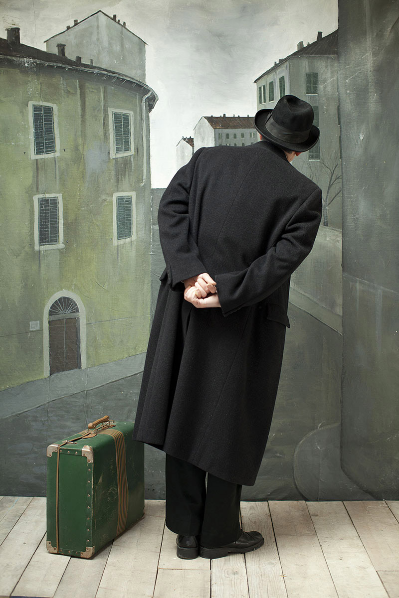

EXPOSICIÓN: **PAOLO VENTURA**

**Obras de la Colección Cotroneo, Roma**

INAUGURACIÓN: Día 19 de octubre a las 12,00 h.

LUGAR: Sala Municipal de Exposiciones de San Benito

C/ San Benito, s/n

VALLADOLID

FECHAS: Del 19 de octubre al 11 de diciembre de 2016

HORARIO: De martes a domingo y festivos, de 12,00 a 14,00 horas

y de 18,30 a 21,30 horas.

Lunes, cerrado

INFORMACIÓN: Museos y Exposiciones

Fundación Municipal de Cultura

Ayuntamiento de Valladolid

Tfno.- 983-426246

Fax.- 983-426254

www.fmcva.org

Correo electrónico:

[exposiciones@fmcva.org](mailto:jgposada@fmcva.org)

EXPOSICIÓN

Comisaria

enrica vigano

Coordinación De La Exposición En La Sala

Municipal De Exposiciones De san Benito

Juan González-Posada M.

Montaje

Feltrero

Programa Educativo

Evento

Dossier de prensa

Museos y Exposiciones.

Fundación Municipal de Cultura. Ayuntamiento de Valladolid.

**Paolo Ventura** nació en Milán en 1968. Su obra se ha expuesto en museos y galerías privadas de todo el mundo, incluyendo el Pabellón italiano de la Bienal de Venecia de 2011.

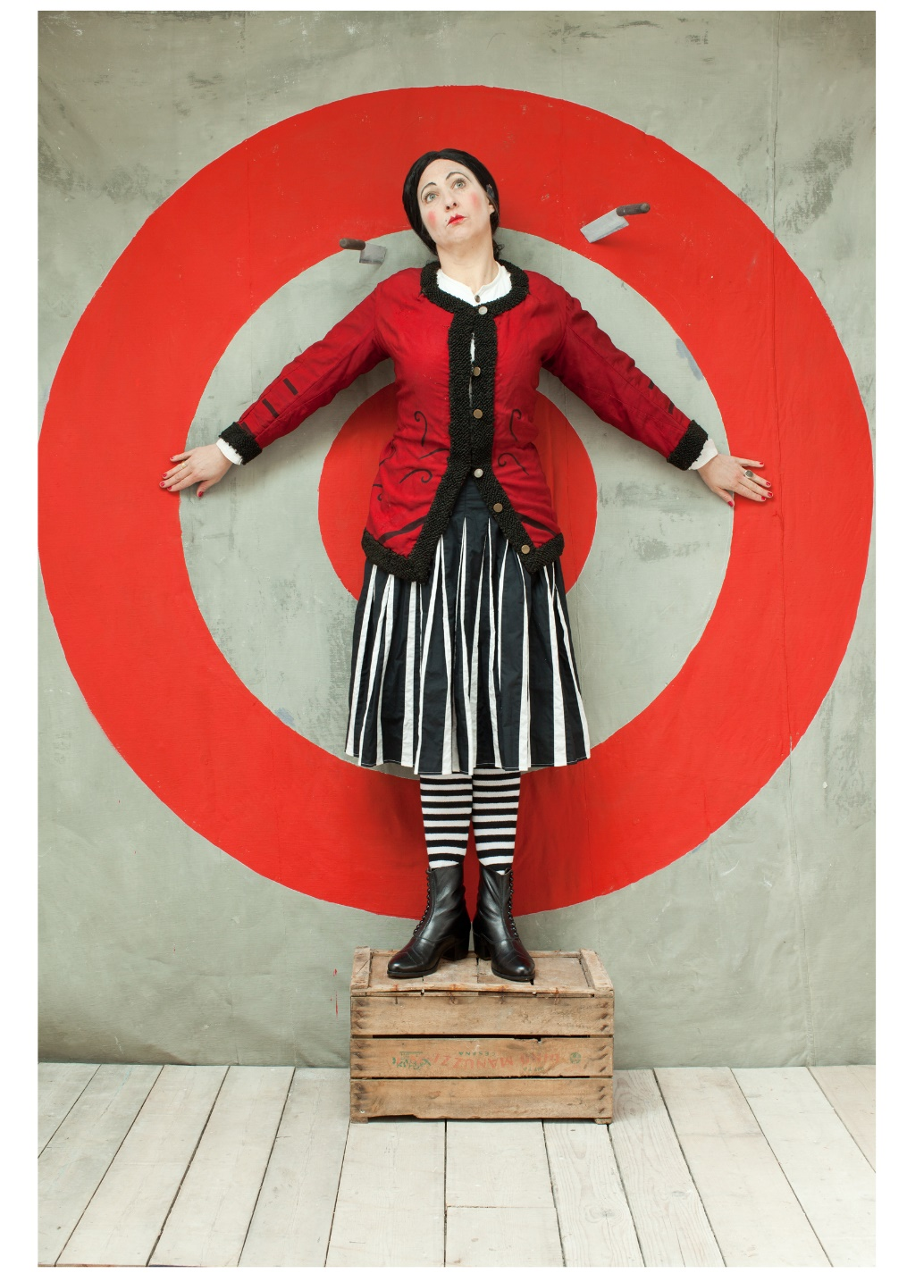

**PAOLO VENTURA**

El universo imaginario de Paolo Ventura es una explosión de fantasía inserta en una realidad potencialmente verdadero. Se necesita siempre mirar dos veces a sus fotografías para darse cuenta de todas las ilusiones visuales que contienen. El primer vistazo se recrea sólo en lo verosímil, la historia y la belleza.

Ventura construye todo: es carpintero, sastre, pintor, miniaturista, ilustrador, modelador y fotógrafo. Los dioramas que crea y los personajes que maquilla son obra de sus manos y de su pensamiento libre. La escena y los actores de su historia son ya arte, la fotografía les aporta credibilidad, por su carácter intrínseco para provocar nuestra reacción de confianza en el objetivo. También por esto está muy atento para elegir el punto de vista de la instantánea final: la perspectiva precisa de su teatro confiere un halo de verdad.

“Uso la fotografía porque la gente piensa que aquello que ve es real – aunque se trata de un modelo. Cuando vamos al cine a ver una película sabemos que es una puesta en escena, pero lloramos, nos entusiasmamos, nos quedamos profundamente conmovidos, porque queremos creer en lo que hemos visto en la película”.

Su circo enigmático está lleno de protagonistas extraños: acróbatas, soldados de la Segunda Guerra Mundial, vendedores de globos, autómatas, funambolistas, anárquicos, payasos, amantes y prestidigitadores. Cada serie que inventa se coloca en un ambiente puntual y estudiado, no se deja nada al azar y los detalles se cuidan como un maniaco, tanto si fotografía a los modelos a escala 1:10 como si él mismo se disfraza con trajes de época recuperados en una extensa investigación en mercados de antigüedades.

Ventura nos lleva dentro de su mundo, pero no nos da una llave de lectura unívoca. Sus relatos son a veces historias menciones a historias y a veces pistas paradójicas. Son alusiones suspendidas en el tiempo, que rompen nuestra percepción y nos llevan dentro del sutil juego del artista, dejándonos la plena autonomía para ver lo que queremos ver y entender lo que queremos entender. No hay necesariamente un inicio, un desarrollo o un final de sus historias, él prefiere sugerir atmósferas y estimular nuestra curiosidad y nuestro deseo de imaginar vidas misteriosas.

Como un sonámbulo, Ventura vive una existencia paralela desde la cual dibuja continuamente imágenes e indicios que utiliza en sus historias: “He trabajado como si tuviera que escribir los sueños apenas soñados, aquellos que se desvanecen después del café”. Pero hay muchas referencias extraídas de historias reales. Para *War Stories* los testimonios trasmitidos por su abuela, cuando era niño, hacen de la trama una sucesión de escenas muy realistas. Los recuerdos de un viejo circense próximo a la muerte son los flashback desordenados que encontramos en *Winter Stories*. En *Short Stories* se reflejan en cambio algunos de sus miedos y ansias de su cabeza: uno de los temas recurrentes es “el miedo a perder a un ser querido” como él mismo ha explicado. Y con la ligereza de su alegría infantil al componer una narración mágica consigue tocar argumentos que no serían fotografiables sin su puesta en escena.

Para entender todo el trabajo que está dentro de cada fotografía hace falta involucrarse en su proceso creativo. Se parte obviamente de la idea, se sumerge en un boceto, se adentra en los detalles con una ilustración – tinta china sobre papel blanco, coloreada a veces con acuarelas – en fin se construye el modelo. Primero un diorama con la escenografía cuidada (fabricada por él y completada con objetos coleccionados en el tiempo) y después los actores en miniatura que viste partiendo de muñecos normales. En este punto es necesario dar vida a la acción y crear interacciones entre los personajes y la escenografía, para hacerla lo más verosímil posible. Sólo en el último momento se realiza la instantánea, que se convertirá en la obra que se muestre.

En la serie más reciente *Short Stories*, Ventura abandona los modelos pequeños y utiliza modelos en la escala real. Él, que se había personado inconscientemente en todos aquellos personajes surrealistas de proporciones reducidas, ahora se convierte en el sujeto de carne y hueso, héroe controvertido de sus secuencias. Aparecen como co-protagonistas personajes de su familia: el hijo, sobre todo, pero también el hermano gemelo, en quien desde pequeño había encontrado un cómplice perfecto para disfrazarse y teatralizar sus proyectos visionarios.

Enrica Viganò

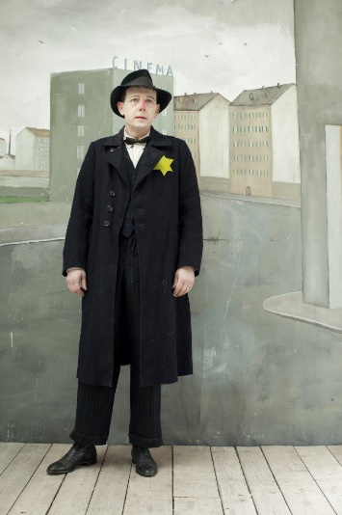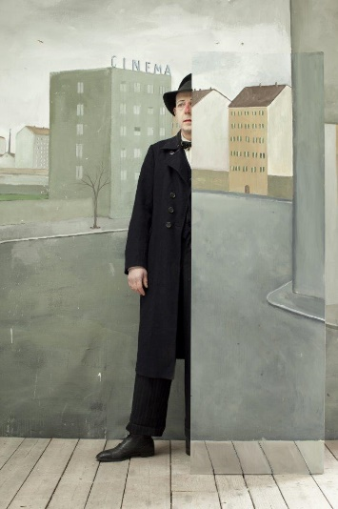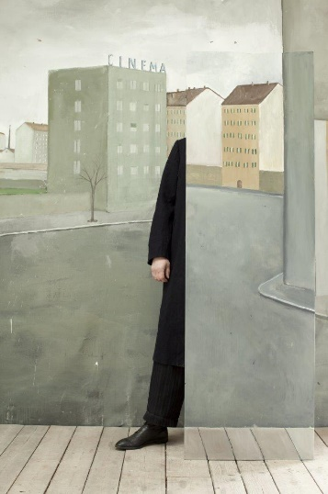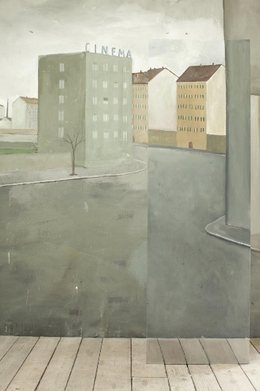

**PAOLO VENTURA**

TRAYECTORIA ARTÍSTICA

**EXPOSICIONES INDIVIDUALES**

* 2016 Mystique Narratives, Flatland Gallery, Amsterdam
* 2015 Un Mondo Infinito, Museum Het Valkhof, Nijmagen, The Netherlands
* 2015 La Città Infinita, Weinstein Gallery, Minneapolis
* 2015 Short Stories, Gallery Baton, Seoul, Korea
* 2014 L’Homme à la Valise, Fotokino, Marseille
* 2014 Träume , Die Galerie, Munich
* 2014 L’archivio Ritrovato di V.P., Palazzo dei Pio, Carpi
* 2013 The Infinite City, Atlas Gallery, London
* 2013 Il Mago Futurista, MART Casa d’Arte Futurista Depero, Rovereto
* 2013 The Infinite City, Hasted Kraeutler Gallery, New York
* 2013 Lo Zuavo Scomparso, Gallery Baton, Seoul, Korea
* 2013 il Teatro della Memoria, FAR Fabbrica Arte Rimini, Rimini
* 2013 La collezione di Kim e Paolo Ventura, Museo della Citta, Rimini
* 2012 Recent Works, Italian Academy at Columbia University, New York
* 2012 Lo Zuavo Scomparso, MACRO Museum of Contemporary Art of Roma, Rome
* 2012 Behind the Walls, Forma Gallery, Milan
* 2012 The Funeral of the Anarchist, Obsolete, Los Angeles
* 2011 The Automaton of Venice, Hasted Kraeutler Gallery, New York
* 2011 Behind the Walls, Photographica Fine Art Gallery, Lugano, Switzerland
* 2011 L’Automa, Museo Fortuny, Venice
* 2011 Selected Works, Gallery Baton, Seoul, Korea
* 2011 Winter Stories, Halsey Institute of Contemporary Art, Charleston, South Carolina
* 2009 Winter stories, Hasted Hunt Kraeutler Gallery, New York
* 2009 Winter Stories, Galerie Camera Obscura, Paris
* 2009 Winter Stories, Studio la Citta’, Verona
* 2009 Fabulous Fictions, The Hague Museum of Photography, The Hague
* 2009 Winter Stories, Central Exhibition Hall, Moscow
* 2008 Storie D’Inverno, Forma International Center of Photography, Milano
* 2008 Winter Stories, Hasted Hunt Gallery, New York
* 2007 Souvenir de Guerre, Maison de la Photographie Npdc, Lille
* 2007 Viaggio nella Memoria, Galleria Nazionale d’Arte Moderna, Rome
* 2006 In Tempo di Guerra, Forma International Center of Photography, Milan
* 2006 Souvenir de Guerre, Rencontres de la Photographie, Arles
* 2006 War Souvenir, Hasted Hunt Gallery, New York
* 2006 War Souvenir, Lazia Nowa, Krakow
* 2006 War Souvenir, A-3 Gallery, Moscow

**OBRAS EN COLECCIONES Y MUSEOS**

* Museum Het Valkhof, Nijmegen, The Netherlands
* Istituto Centrale per la Grafica, Rome
* The Phillips Collection, Washington, D.C.
* MART Contemporary and Modern Art Museum of Trento and Rovereto
* Boston Museum of Fine Art, Boston
* Library of Congress, Washington, D.C.
* Lowe Art Museum, Miami
* MACRO Museum of Contemporary Art, Rome
* Maison Européen de la Photographie, Paris
* Margulies Collection at the Warehouse, Miami
* Museo Palazzo Fortuny, Venice
* Unicredit Bank Collection, Milan

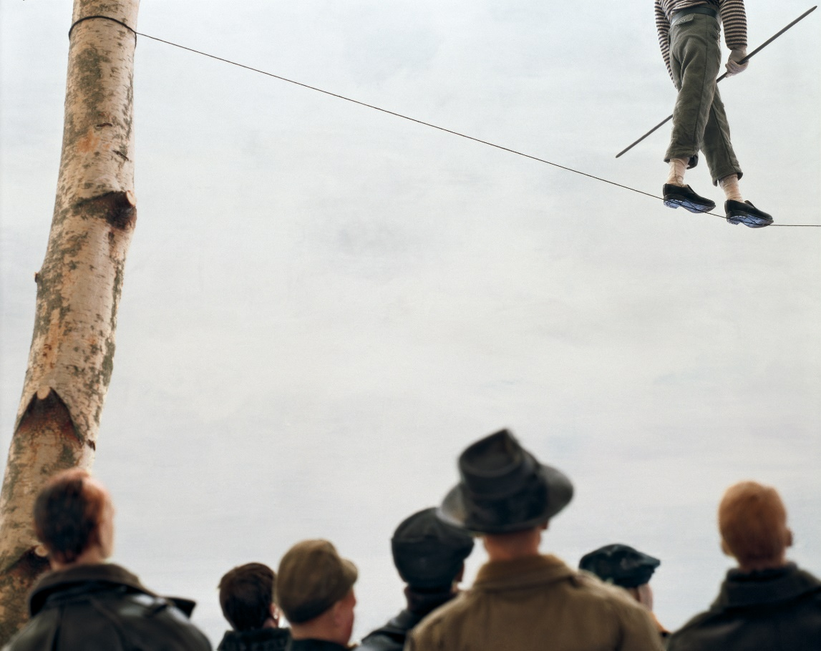

*Un*[*artículo en Photo Booth de* ***The New Yorker***](http://www.newyorker.com/culture/photo-booth/paolo-venturas-short-stories)*me ha vuelto a recordar a este interesante fotógrafo italiano. Se mueve entre lo documental, lo conceptual, lo real y lo imaginado. Siempre con una composición, una iluminación y unos colores exquisitos. Por si alguno no se da cuenta, algunas de sus series son fotografías sobre dioramas o sobre decorados preparados para la fotografía. Así que es doblemente artista.*

Carlos Carreter

*Ventura trabaja a partir de recuerdos, de historias sobre la guerra escuchadas en su casa, que guarda en su memoria y reconstruye en imágenes narrativas creadas con sus propias manos. Con muñecos y juguetes construye los personajes y los escenarios donde se desarrollan las acciones. La apariencia un tanto “envejecida” de estas fotografías, como si hubieran sido encontradas en un archivo abandonado en cualquier sótano, tiene como objetivo introducir una nueva capa de realidad sobre las ya realistas, aunque falsas, fotografías. El detallismo de las composiciones, la minuciosidad con que construye las situaciones y los gestos, la precisión de los títulos, nos interrogan sobre el realismo en la fotografía y nos hablan de la guerra como representación. Una mirada evocadora, llena de melancolía, que nos retrotrae a un pasado distante y desaparecido, a un tiempo de muerte y destrucción.*

Oliva María Rubio

*Los amantes del etiquetado y los especialistas de la clasificación lo tienen difícil con* [*Paolo Ventura*](http://www.paoloventura.com/index.html)*. Fotógrafo profesional durante años, su obra personal es inclasificable: Monta escenas con decorados y personajes en miniatura, los ilumina de una forma muy simple (la luz de una ventana, algún reflector) y los fotografía con su vieja Pentax 6x7. El resultado circula con asiduidad por las galerías de arte del mundo e impresiona por su veracidad. Siempre son escenas sugestivas que podrían haber sido recogidas por los pinceles de un Hopper o un Balthus, por ejemplo. Así que ¿como definirlo? Un fotógrafo ajeno a la realidad, un pintor sin pinceles, un escultor que solo expone y vende el retrato de su trabajo...*

Fotolios.es

*Todo sale de su imaginación, de las historias que su abuela le contaba sobre cómo era Italia en los años 30, 40 y 50 y de las evocadoras fotografías documentales de la época que Paolo encontraba. Con todo ello, fabrica sus escenarios y personajes reproduciendo hasta el más mínimo detalle en cada uno de ellos y representa escenas sumamente realistas. La iluminación que Paolo utiliza con gran sutileza en cada escena es otro factor fundamental para conseguir no sólo el máximo realismo, sino una atmósfera totalmente acorde con la historia que transcurre.*

*Las dos series llevadas a cabo mediante esta técnica son War Souvenir, realizada en 2005 y Winter Stories realizada en 2007. Esta última se ha ganado el elogio de las críticas por la dificultad añadida de introducir la sensación de ritmo y movimiento en las escenas. Y es que se trata de la historia de un circo llegado a alguna ciudad al norte de Italia durante los años 30. Entre los personajes que Ventura crea con sus propias manos se encuentran el lanzafuegos, el equilibrista , el mimo o el malabarista.*

*Las imágenes evocan una ciudad misteriosa y melancólica a la que tal vez ayuden los colores apagados y suaves que componen las escenas. El autor nos proporciona fragmentos de historias y nos invita a imaginar las circunstancias de las vidas de los personajes y de la propia ciudad, aunque sean de cartón. Todo un logro.*

[Javier Sanz](https://plus.google.com/118295323169343073801)

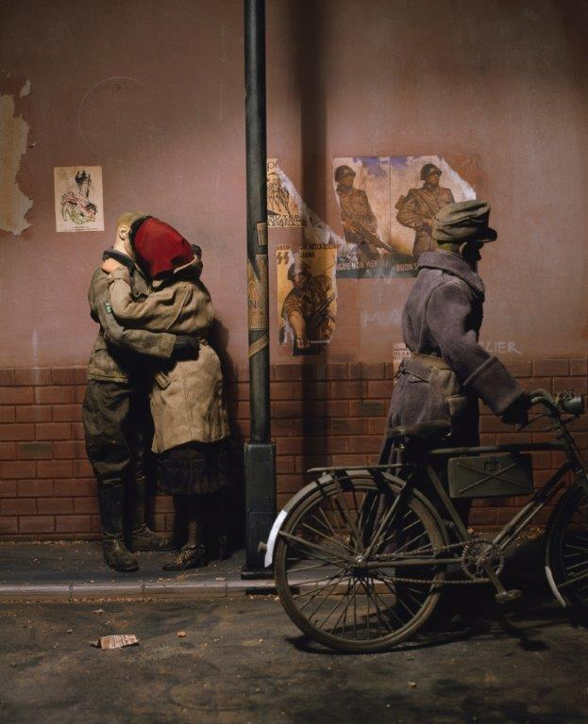

**OBRAS EN LA EXPOSICIÓN**

**PAOLO VENTURA**

El lanzador de cuchillos  
de la serie *Short Stories,* 2013

**PAOLO VENTURA**

El mago  
de la serie *Short Stories,* 2013

**PAOLO VENTURA**

El hombre en la maleta  
de la serie *Short Stories,* 2013

**PAOLO VENTURA**

El observador de aves

de la serie *Short Stories,* 2013

**PAOLO VENTURA**

El desertor

de la serie *Short Stories,* 2013

**PAOLO VENTURA**

El último sueño

de la serie *Short Stories,* 2013

**PAOLO VENTURA**

El soldado napoleónico

de la serie *Short Stories,* 2013

**PAOLO VENTURA**

El hombre que desaparece

de la serie *Short Stories,* 2014

**PAOLO VENTURA**

El malabarista

de la serie *Short Stories,* 2014

**PAOLO VENTURA**

Los gemelos

de la serie *Short Stories,* 2013

**PAOLO VENTURA**

El cazador

de la serie *Short Stories,* 2014

**PAOLO VENTURA**

Homenaje a Saul Steinberg*,* 2014

de la serie *Short Stories*

**PAOLO VENTURA**

El hombre-pajaro

de la serie *Winter Stories,* 2007/2009

**PAOLO VENTURA**

El funambulista

de la serie *Winter Stories,* 2007/2009

**PAOLO VENTURA**

Último espectáculo

de la serie *Winter Stories,* 2007/2009

**PAOLO VENTURA**

El zanquero

de la serie *Winter Stories,* 2007/2009

**PAOLO VENTURA**

El albergo de la hora

de la serie *Winter Stories,* 2007/2009

**PAOLO VENTURA**

El vendedor de globos

de la serie *Winter Stories,* 2007/2009

**PAOLO VENTURA**

El tragasables

de la serie *Winter Stories,* 2007/2009

**PAOLO VENTURA**

G.R.

de la serie *Winter Stories,* 2007/2009

**PAOLO VENTURA**

El payaso, la luna, el loro

de la serie *Winter Stories,* 2007/2009

**PAOLO VENTURA**

Milán, a finales de abril 1945.

El material de guerra abandonado por los

soldados alemanes huidos viene recogido

por partisanos del Comandante Bellini

de la serie *War Souvenirs,* 2005

**PAOLO VENTURA**

Navidad de 1944.

Poco antes del comienzo del toque de queda

de la serie *War Souvenir,* 2005

**PAOLO VENTURA**

Turín, 27 de abril de 1945.

Soldados alemanes atrincherados en un edificio en el centro histórico

de la serie *War Souvenir,* 2005

**PAOLO VENTURA**

El salón de la señora Mauri devastado por los bombardeos, 1943

de la serie *War Souvenir,* 2005

**PAOLO VENTURA**

Milán, noviembre de 1944.

Pareja de amantes

de la serie *War Souvenir,* 2005

**PAOLO VENTURA**

Hospital militar de Lodi.

Los primeros heridos empiezan a llegar desde el frente ruso

de la serie *War Souvenir,* 2005

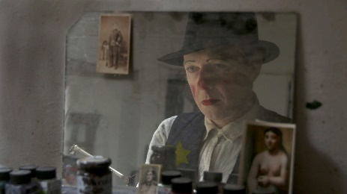

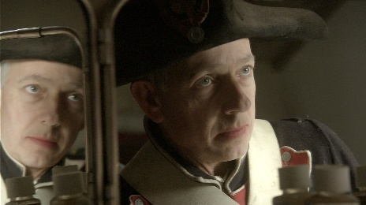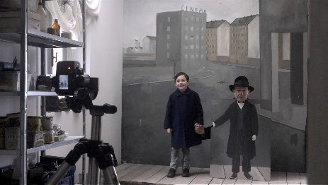

Película documental

**Paolo Ventura – Vanishing man**

**Título original**: *Paolo Ventura – Vanishing man*

**Duración**: 47'

**País**: Holanda

**Año**: 2015

**Idiomas(s)**: Inglés, Italiano

**Dirección**: Erik van Empel

**Producción**: Zuidenwind Filmproduction, Westerdok Film

En co-producción NTR

**Guion**: Erik van Empel

**Música**: Wouter van Bemmel

El documental de Paolo Ventura dirigido por Erik van Empel es un retrato en primer plano del artista. La mayor parte de la película fue rodada en Italia, en Toscana, donde vive y trabaja Ventura.

Paolo Ventura (1968, Milán) parece tener un don natural para la narrativa. Cada una de sus fotografías encierra un pequeño misterio, una invención de atmósfera, caracteres y detalles que necesitan un análisis. Ventura, como un verdadero maestro ilusionista, hace desaparecer las cosas delante de nuestros ojos. La muerte y la desaparición son temas recurrentes en su obra. Él lo explica como un "miedo de perder a alguien que ama" omnipresente, que se traduce en sus fotografías. En un granero en la cima de una montaña aislada, crea un mundo de melancolía atemporal, que rememora el aislamiento en el que se crió. ¿Pero se trata de un mundo de sueño o una pesadilla?

Ventura conquistó la escena artística internacional con las series fotográficas “War Souvenir” y “Winter Stories”. Su obra se encuentra en las colecciones de reconocidos museos de Italia, Francia y Estados Unidos. The New Yorker describe su obra como "reverberante y premonitor, sus imágenes de calles rodeadas de niebla y canales son ficciones irresistibles" y ARTnews escribió: "El artista es algo así como un maestro ilusionista, un fotógrafo que crea historias elaboradas a partir de los materiales más sencillos. El resultado es un misterio y en ocasiones surrealista - un híbrido que gira entre la nitidez de la realidad y la extraña lógica de los sueños".

En Octubre de 2016 el vídeo ganó un premio Prix Italia en la categoría de Artes Escénicas con la motivación: "Esta película es un viaje inesperado en un mundo atemporal. Gracias al director, nos introduce en la vida de un ilusionista único y su mágico mundo de imágenes. El guion, la dirección, la fotografía y la edición están en completa armonía con el universo del artista y por lo tanto es un honor dedicar el premio Prix Italia en la categoría de Artes Escénicas en TV a Erik van Empel y su película Paolo Ventura – Vanishing Man".

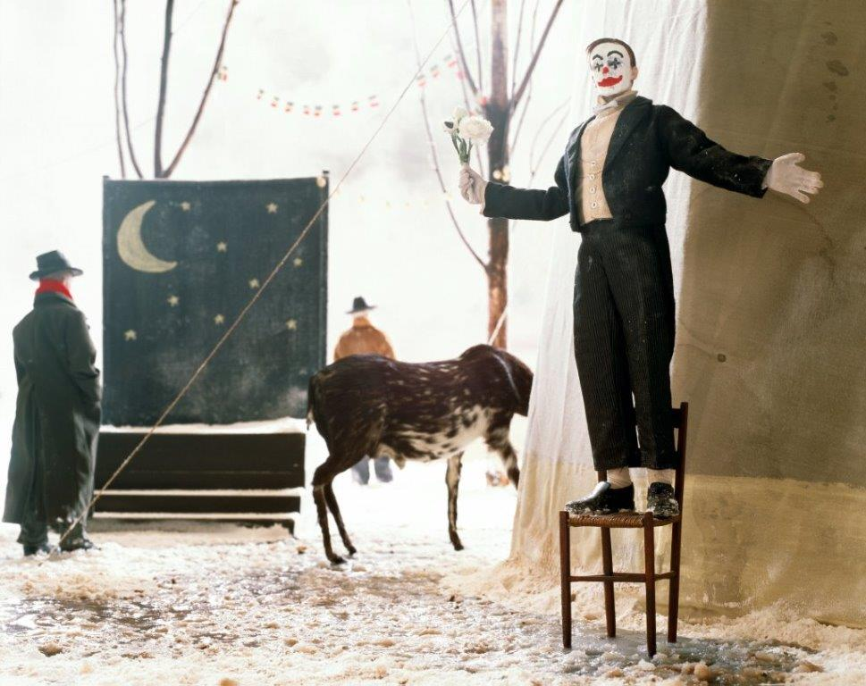

**PROGRAMA DE VISITAS**

**GUIADAS Y COMENTADAS**

Para esta exposición que se dirige a todos los públicos, se ha diseñado un material para escolares, asociaciones y colectivos que consiste en una propuesta de itineración por la exposición en la que se proponen diferentes recorridos y preguntas reflexión sobre lo visto. Los centros escolares y asociaciones que lo deseen pueden llamar al teléfono **902 500 493** para reservar día y hora para realizar la visita guiada gratuita que se ofrece.

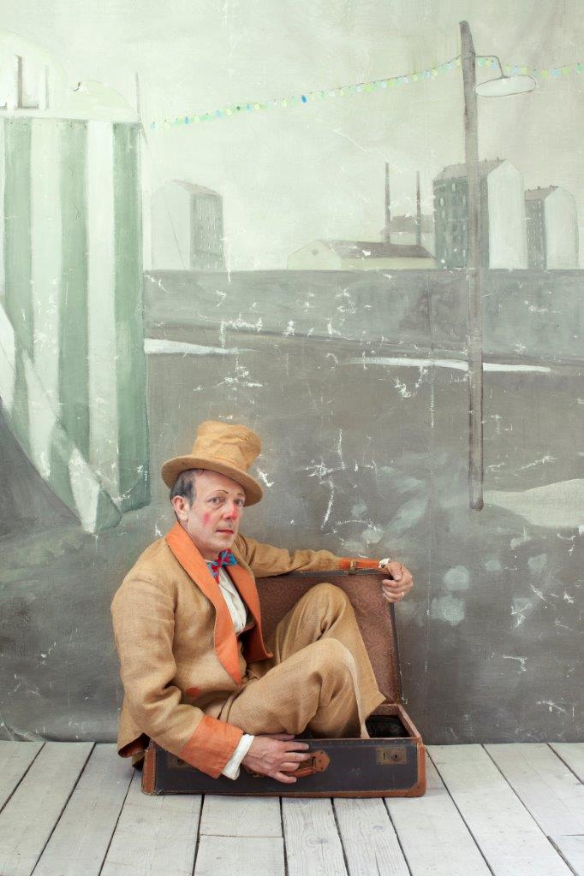

INFORMACIÓN

Museos y Exposiciones

Fundación Municipal de Cultura

Ayuntamiento de Valladolid

[www.info.valladolid.es](http://www.info.valladolid.es)

[exposiciones@fmcva.org](mailto:exposiciones@fmcva.org)